DOSSIER DE PRESSE 2016
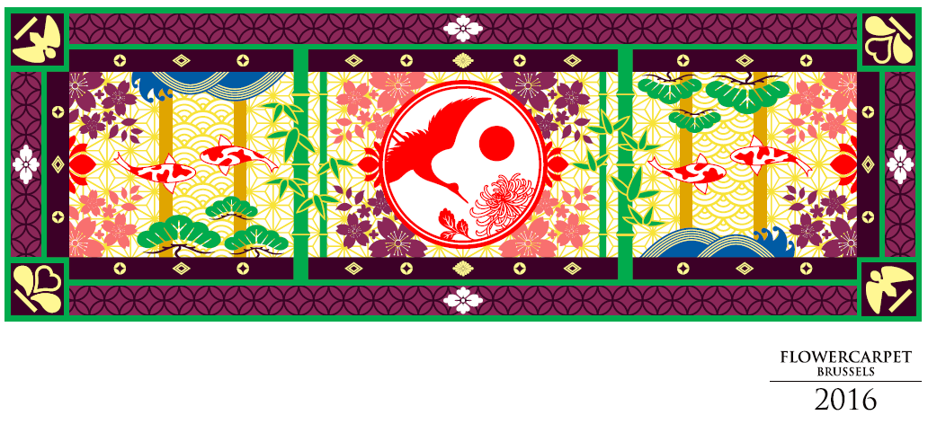
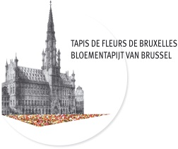
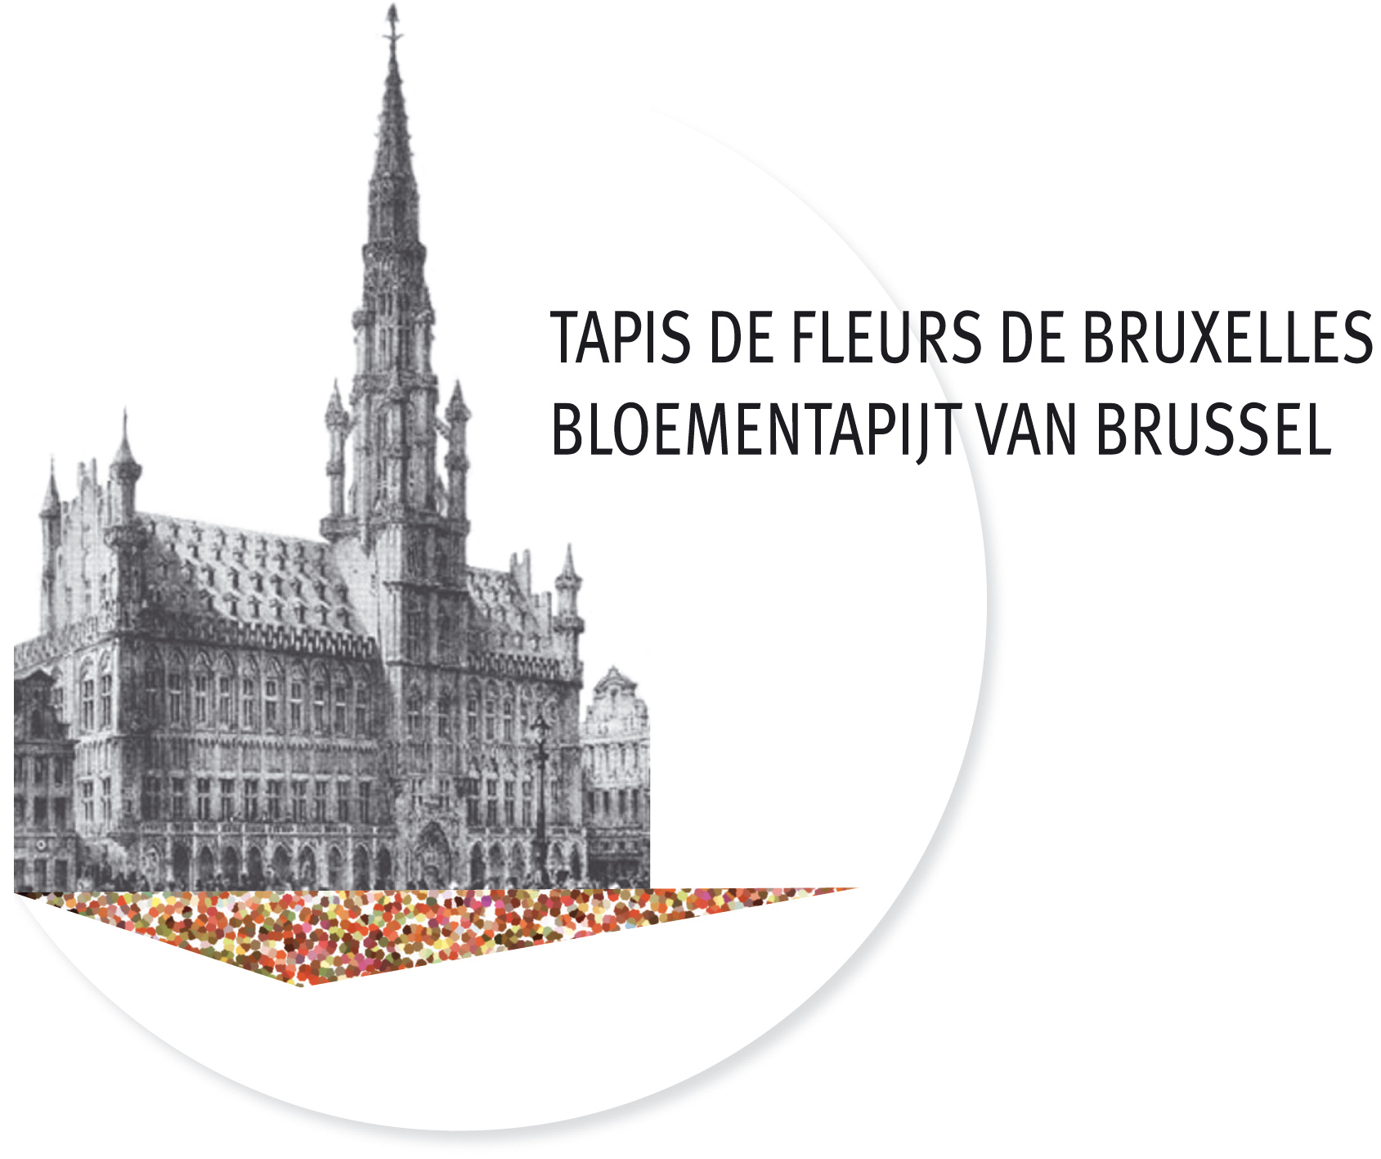

“Cette année, le Japon et la Belgique célèbrent le 150ème anniversaire de leurs relations amicales, établies en 1866 par le Traité d’Amitié, de Commerce et de Navigation. Pour cette année spéciale, le Japon a le privilège d’être invité à participer au Tapis de Fleurs de la Grand-Place.
L’édition 2016 rendra hommage à la nature dans la tradition japonaise en présentant de nombreux thèmes : les fleurs, les oiseaux, le vent et la lune, qui symbolisent la beauté naturelle (Kacho-fugetsu) ; les koïs (carpes japonaises), qui représentent la force et la croissance ; les pins et les bambous, qui sont signe de bon augure ; sans oublier évidemment les fleurs de cerisier. Profitez-en !”
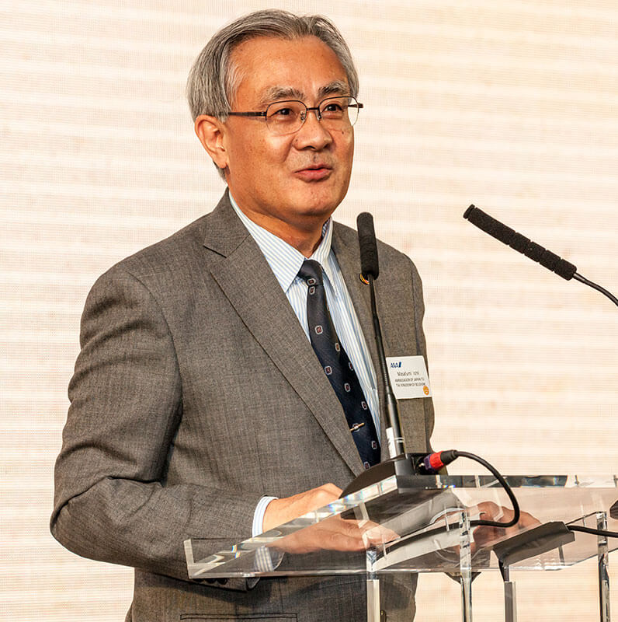
Masafumi Ishii
Ambassadeur du Japon en Belgique

" Avec l’Ommegang, les fêtes de nos deux Communautés et certains autres concerts prestigieux, le Tapis de Fleurs fait partie des grands classiques de la Grand-Place, à la différence près qu’il s’agit ici de l’événement le plus cosmopolite d’entre tous. Le Tapis de Fleurs ne souffre d’aucune exclusion culturelle et, par conséquent, il attire le public le plus large qui soit... bien au-delà des passionnés de floralies et bien au-delà de nos frontières, puisque les touristes étrangers viennent parfois de très loin pour profiter d’une visite panoramique exceptionnelle depuis le balcon de l’Hôtel de Ville. Il faut savoir que lors de la dernière édition du Tapis de Fleurs, en 2014, le taux d’occupation des hôtels a atteint les 95 %, ce qui représente un réel record.
C’est donc tout Bruxelles qui se réjouit et j’oserais presque dire que tout Bruxelles embaume du délicieux parfum du Tapis de Fleurs. Cette 20ème édition est aux couleurs du Japon, de véritables esthètes en art floral. Que du bonheur finalement !”
Philippe Close
Echevin du Tourisme
Vice-président de l’ASBL Tapis de Fleurs de Bruxelles

“La Grand-Place a toujours été le cadre idéal pour accueillir le Tapis de Fleurs. Tous les deux ans à la mi-août, cette tapisserie de dentelles de pierres complète harmonieusement les splendides motifs floraux. Cette fusion éphémère contribue à la renommée de notre Capitale, et cela bien au-delà de nos frontières. Artistes, artisans et bénévoles ont tous aspiré à dessiner, semer, récolter, organiser et placer des centaines de miliers de fleurs. Sans leur contribution dévouée, un tel chef-d’oeuvre n’aurait pu prendre vie. La Ville de Bruxelles leur sera éternellement reconnaissante. Vous êtes les bienvenu-e-s à la Grand-Place pour admirer une oeuvre d’art qui, j’en suis sûr, illuminera l’anniversaire des 150 ans d’amitié belgo-japonaise.”
Yvan Mayeur
Bourgmestre de la Ville de Bruxelles
Président de l’asbl Tapis de Fleurs de Bruxelles

CONTENT

COMMUNIQUE DE PRESSE 5
150 ANS D’AMITIE BELGO-JAPONAISE 7
LES FLEURS DANS LA CULTURE JAPONAISE 8
L’HÔTEL DE VILLE DE BRUXELLES DÉCORÉ EN IKEBANA 9
UN TAPIS DE FLEURS, DEUX DESIGNERS 10
LE TAPIS DE FLEURS: MODE D’EMPLOI 12
LE BEGONIA FLAMAND, UNIQUE AU MONDE 13
QUELQUES MOTS D’HISTOIRE SUR LES TAPIS DE FLEURS 14
DEUX TAPIS DE FLEURS A TOKYO SUR LE THEME DE L’ART NOUVEAU 16
LE SPECTACLE D’INAUGURATION, NOTES D’INTENTIONS MUSICALES 17
TAPIS DE FLEURS 2016: L’AGENDA 18
CONTACTS PRESSE 19
REMERCIEMENTS 20

COMMUNIQUE DE PRESSE
Communiqué de presse: Pour sa 20ème édition, le Tapis de Fleurs 2016 célèbre les 150 d’amitié belgo-japonaise
A l’occasion de sa 20ème édition, le Tapis de Fleurs de la Grand-Place de Bruxelles revêtira un design japonais pour célébrer les 150 ans d’amitié belgo-japonaise. 1 800 m² de bégonias composeront une tapisserie éphémère inspirée des représentations japonaises pour les fleurs, les oiseaux, le vent et la lune, utilisées pour décrire la beauté de la nature.
Les visiteurs pourront admirer cette création étonnante du 12 au 15 août 2016 et en percevoir toutes les nuances et toutes les variations, que ce soit depuis la Grand-Place ou en hauteur, depuis le balcon de l’Hôtel de Ville de Bruxelles.
Une amitié belgo-japonaise florissante
Le 1er août 1866, les deux pays signent leur premier traité d’amitié, de commerce et de navigation. Cet évènement marque l’éclosion d’une longue histoire entre les deux nations. Depuis, la Belgique et le Japon entretiennent des relations diplomatiques, commerciales et amicales riches et solides.
Un héritage commun, de valeurs partagées, des échanges commerciaux prospères, des relations proches entre familles impériale japonaise et famille royale belge, une source d’inspiration mutuelle et une admiration culturelle … Autant de liens tissés entre ces deux nations depuis déjà 150 ans et de raisons pour le comité de sélection du Tapis de Fleurs de choisir cette thématique pour rendre hommage à cette belle amitié !
Les fleurs dans la culture japonaise
Jouissant d’un climat tempéré, le Japon connait quatre saisons bien distinctes qui permettent l’éclosion d’une flore exceptionnellement variée. Les saisons représentent un thème central dans la culture japonaise où les fleurs symbolisent le cycle des saisons et du temps qui passe.
Cette beauté saisonnière et éphémère inspire depuis toujours admiration et contemplation chez les Japonais. Celles-ci se manifestent sous d’innombrables représentations artistiques.
Le « Hanami » constitue la coutume traditionnelle japonaise de contemplation de la beauté des fleurs. Particulièrement à l’arrivée du printemps lorsque les Sakura (fleurs de cerisiers) entrent en floraison. Tandis que le « Hanakotoba » représente la forme japonaise du langage des fleurs qui permet d’exprimer ses émotions sans avoir besoin d’utiliser de mots.
Quelques chiffres
Le tapis de fleurs mesure 75 m de long sur 24 m de large, soit plus de 1.800 m² de bégonias ! Sa mise en œuvre nécessite deux ans de travail : il faut en effet réserver les centaines de milliers de fleurs coupées nécessaires à sa composition très longtemps à l’avance. Le Tapis de Fleurs représente un pari à la fois esthétique et logistique très risqué. En effet, les conditions climatiques, le nombre de visiteurs, le circuit dans l’Hôtel de Ville, les horaires,… tous ces détails ont leur importance dans sa réussite.
Les fleurs doivent rester fraîches et garder leur éclat pendant quatre longues journées. La technique ? Juste avant l’inauguration, une centaine de bénévoles tracent le design du tapis sur la Grand-Place. Ils se basent sur un dessin, grandeur nature, déposé sur les pavés de la Grand-Place. Le dessin est réalisé sur du plastique micro-perforé fixé au sol et posé sur une fine couche de sable.
Cette année, le Tapis de Fleurs sera composé de 600 000 bégonias, ainsi que de dahlias, d’herbes et d’écorces de bois teintées qui habilleront cette tapisserie éphémère inspirée de l’élégance japonaise.
Le premier Tapis de Fleurs réalisé sur la Grand-Place date de 1971. L’œuvre 2016 portera à 20 le nombre des tapis qui ont été créés, et ce uniquement pour le plus grand plaisir de millions de touristes et de visiteurs du monde entier !
En plus des couleurs et du parfum : son et lumière
La soirée d’inauguration se déroulera le 12 août 2016. Un spectacle son et lumière accompagné de l’opéra italien « Madame Butterfly » du célèbre compositeur Giacomo Puccini métamorphosera la Grand-Place de Bruxelles pour l’occasion !
Infos pratiques
Le Tapis de Fleurs embellira la Grand-Place de Bruxelles les 12, 13, 14 et 15 août 2016. Il sera accessible au grand public le 12 août de 13h à 17h30 et les 13, 14 et 15 août de 10h à 22h.
L’inauguration, le feu d’artifice et le spectacle son et lumière se dérouleront le 12 août à 22h.
A ne pas manquer pour admirer le Tapis dans son intégralité : vision panoramique depuis le balcon de l’Hôtel de Ville : les visites se déroulent de 10 à 22h. (Dernière entrée à 21h30)
Prix d’entrée 5€.
Accès libre pour les enfants en dessous de 10 ans.
www.flowercarpet.brussels

150 ANS D’AMITIE BELGO-JAPONAISE
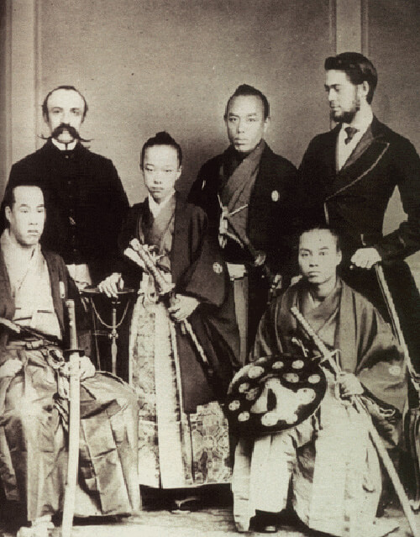
La Belgique et le Japon célèbreront cette année leurs 150 ans d’amitié et de relations diplomatiques.
Le 1er août 1866, les deux pays signaient leur premier Traité d’Amitié, de Commerce et de Navigation. La Belgique n’était encore qu’un jeune Etat indépendant désireux d’élargir ses horizons, tandis que le Japon, encore gouverné par le Shogun Tokugawa, commençait à peine à ouvrir ses portes vers le monde extérieur.
La révolution Meiji qui eut lieu deux ans plus tard au Japon, mena à une modernisation flamboyante du pays. La seconde moitié du 19ème siècle fût une période de riches échanges au cours de laquelle les deux nations furent une source d’inspiration mutuelle ; le Japon s’inspira du système institutionnel belge tandis que les œuvres artistiques japonaises ont alimenté l’imagination de nombreux artistes belges.
La mission de Tokugawa Akitake reçue par le Roi Léopold II – premier contact officiel entre un représentant japonais et le gouvernement belge - 1867
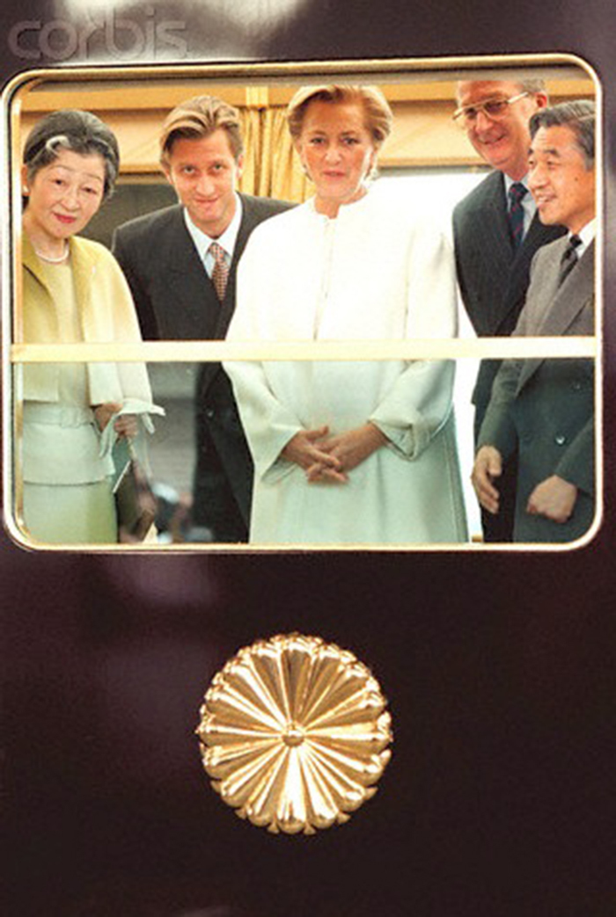
Après la seconde guerre mondiale, les relations entre la Belgique et le Japon prirent un nouvel élan en parallèle à la reprise économique fulgurante du Japon dans les années 50 et 60. La première usine japonaise exportée à l'étranger fût créée par Honda en Belgique en 1962, de nombreuses entreprises ont suivi la même voie depuis. D’importantes visites à titre personnel, politique ou économique ont contribué à resserrer les liens entre les deux pays et entre les familles impériale et royale.
Depuis, des centaines d'étudiants belges et japonais ont bénéficié de possibilités d'échanges. La culture japonaise est présente dans la vie quotidienne des Belges à travers les mangas, la fabuleuse cuisine japonaise, la décoration, etc., tandis qu’aucun Japonais ne manque d’associer la Belgique à ses produits de qualité tels que la bière, le chocolat, les gaufres, ou son équipe de football.
Le célèbre Manneken-Pis, emblème de l’indépendance d'esprit des Bruxellois, illustre bien cette longue tradition d’amitié puisque sa garde-robe compte 17 costumes traditionnels japonais tels que la tenue de Samouraï, de Daimyo, de Kintaro. Le plus ancien date de 1928 et le dernier costume japonais a été offert en 2003.
Visite d’Etat au Japon du Roi Albert II et de la Reine Paola - 1996
Source: http://belgiumjapan150.jp/en/

LES FLEURS DANS LA CULTURE JAPONAISE
L’amour pour les fleurs est universel. La culture d’une nation est souvent associée à la manière dont les fleurs sont utilisées comme moyen d’expression artistique : elles constituent en effet une source d’inspiration pour les artistes depuis des siècles. La Belgique et le Japon sont au premier plan en matière d’art floral et de festivals dédiés à la beauté de la nature. Dans ces deux cultures, les fleurs jouent un rôle symbolique majeur tant dans la vie sociale que spirituelle.
Le Japon et les fleurs
En tant qu’état insulaire s’étirant du climat subtropical d’Okinawa au froid glacial d’Hokkaido, le Japon connaît quatre saisons bien distinctes qui permettent l’éclosion d’une flore extraordinairement variée. La beauté saisonnière et éphémère des fleurs suscite tant l’admiration que le pathos. Depuis des temps immémoriaux, la culture japonaise s’est forgée autour de cette beauté de l’éphémère, à travers des représentations artistiques très variées.
Dans le Man'yōshū, le premier recueil de poèmes du Japon, datant du VIIIe siècle, environ un tiers des 4 500 textes ont recours aux plantes et aux fleurs pour exprimer les sentiments d’amour, d’espoir, d’angoisse et de nostalgie de l’auteur. La tradition encore vivace du Hanami, qui marque l’arrivée du printemps et dont la célébration consiste souvent à boire du saké en admirant la floraison des Sakura (fleurs de cerisier), remonte à plus de mille ans. Au Japon, on considère que le Hanami a ouvert la voie à de nombreuses formes artistiques, inspirant la création de poèmes, et contribuant au Kabuki et au Nô (formes théâtrales japonaises. L’ikebana, la culture du bonzaï, le jardinage et d’autres formes de compositions florales illustrent quant à eux la place importante qu’occupe l’horticulture dans le quotidien des Japonais.
Depuis plusieurs siècles, les festivals de chrysanthèmes, en automne, sont des divertissements culturels populaires où la fleur est souvent représentée sous des formes décoratives, notamment de bateaux et de poupées. L’emblème de la famille impériale représente un chrysanthème. En outre, Sa Majesté Impériale organise des réceptions en plein air au printemps et en automne.
Par l’Ambassadeur japonais Ishii

L’HÔTEL DE VILLE DE BRUXELLES DÉCORÉ EN IKEBANA
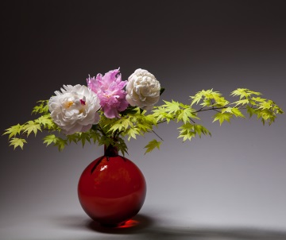
À l’occasion de cette édition spéciale du Tapis de Fleurs, l’Hôtel de Ville de Bruxelles sera décoré en Ikebana par trois écoles d’Ikebana belges, ayant chacune leur propre style, et en coopération avec les Floralies de Gand et la VLAM.
©Ben Huybrechts

L’Ikebana est un art traditionnel japonais qui trouve ses origines dans les offrandes rituelles de fleurs dans les temples bouddhistes. Cette pratique d’arrangement floral reflète un art de vivre et un état d’esprit marqués par la simplicité et le respect. L’Ikebana essaie de représenter la nature à échelle réduite avec sérénité et poésie.
Les écoles d’Ikebana
La Belgique compte quatre groupes d’étude Ikebana actifs, pratiquant chacun une discipline différente de l’art floral: Ikenobo, Sogetsu, Ohara et Saga. Les trois premiers groupes d’étude célèbrent leur 25e anniversaire en Belgique cette année et se chargent de la décoration de l’Hôtel de Ville de Bruxelles, chacun ayant ses propres spécificités :
- Ikenobo se caractérise par sa clarté et sa pureté. Le respect des plantes et de l’eau, source de vie, y occupe le premier plan. L’arrangement floral est tridimensionnel, donnant ainsi une signification aussi bien à l’espace occupé qu’aux espaces libres. Le vase ou la coupe et les matériaux naturels dans l’arrangement forment un tout harmonieux.
- Sogetsu garde les règles des arrangements de base mais laisse également place à l'originalité et à la créativité individuelle.
- Ohara privilégie l’observation de la nature. L’école attache beaucoup d’importance aux différentes caractéristiques des saisons et des processus de croissance de la nature.
Le bonsaï, qui signifie littéralement « arbre dans un pot », sera également présent dans l’Hôtel de Ville de Bruxelles. Cet arbre, symbole de longévité et de caractère, immergera le visiteur dans l’ambiance du pays du soleil levant.
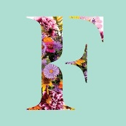
L'organisateur des Floralies de Gand, la Société Royale d'Agriculture et de Botanique (SRAB), existe depuis 207 ans. La première exposition horticole s'est tenue en 1809 dans une auberge gantoise ; depuis, elle n'a cessé de se développer et d'évoluer. En 2016, les Floralies quitteront les Halls de Flanders Expo pour revenir au cœur de la ville. S.R.A.B. est partenaire du Tapis de Fleurs à Bruxelles.

UN TAPIS DE FLEURS, DEUX DESIGNERS
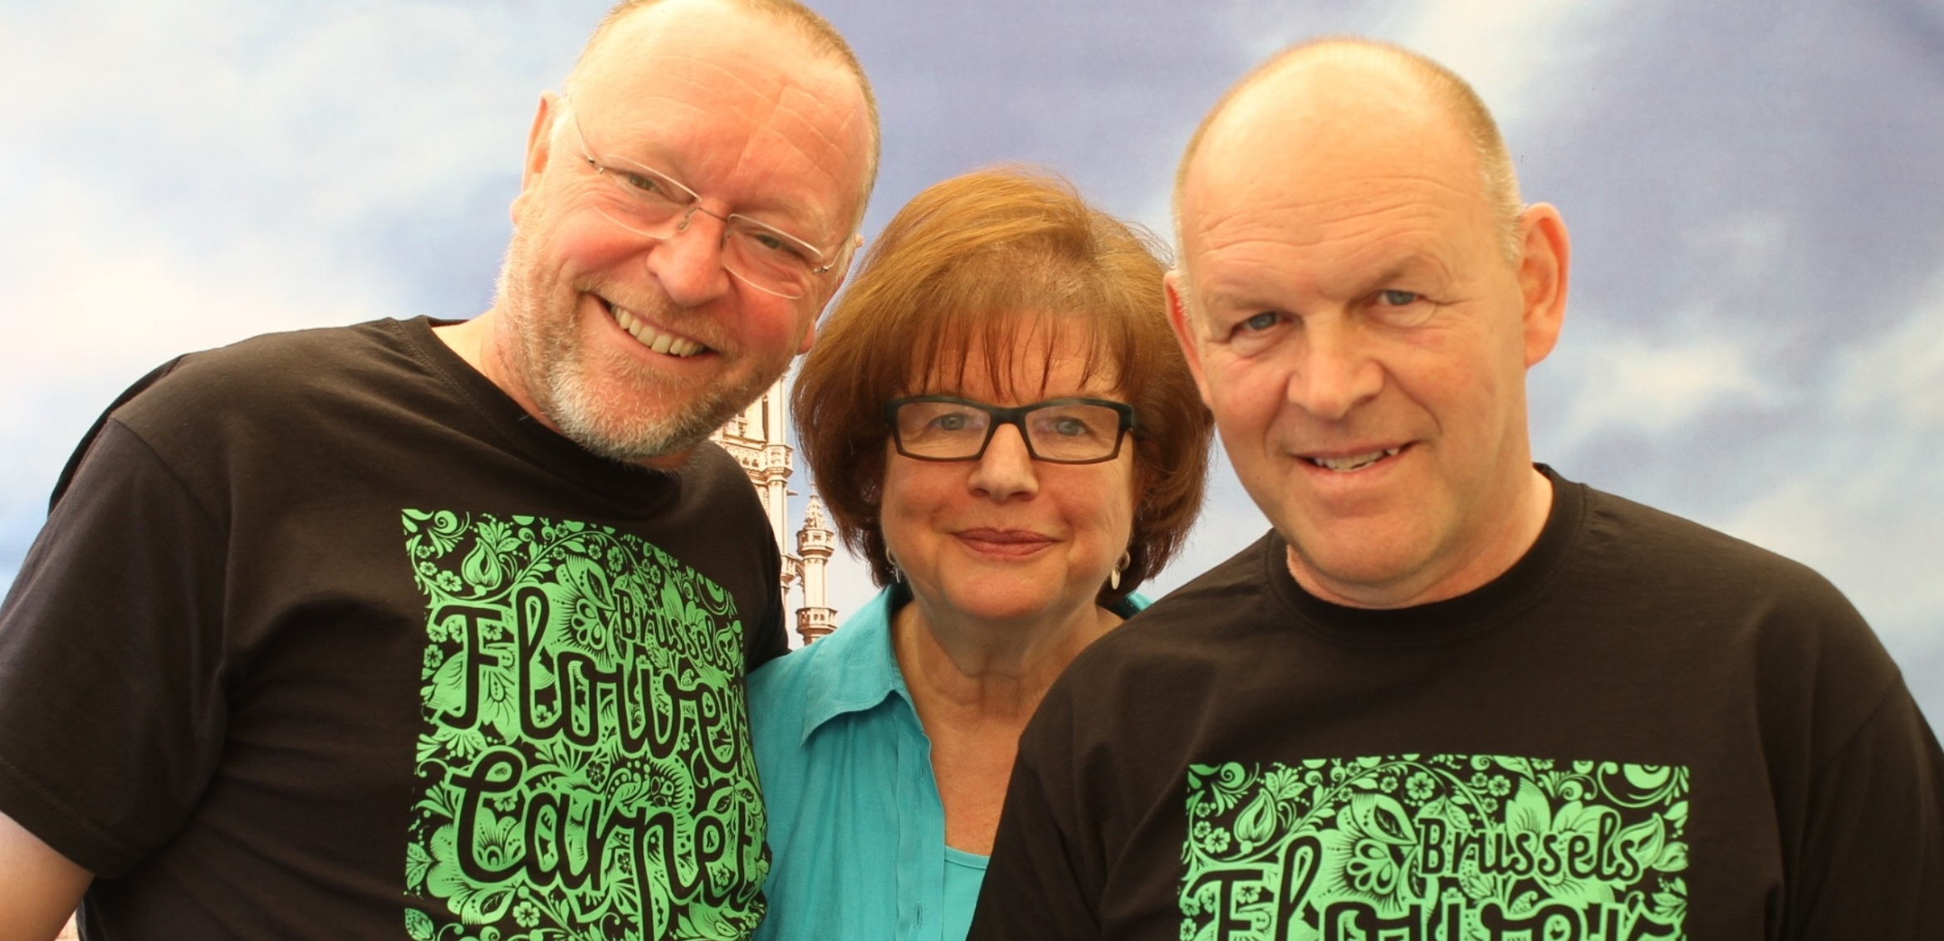
MARK SCHAUTTEET : GRAPHISTE ET ARCHITECTE FLORAL ACCOMPLI
C’est en tant que collaborateur d’Etienne Stautemans (pionnier des tapis de fleurs) que Mark Schautteet commence à travailler, dès le début des années 70, à la réalisation de divers tapis de bégonias à Bruxelles, à Columbus (dans l’Ohio), à Vienne et à La Haye. Déjà à l’époque, ces tapis jouissaient d’un grand rayonnement international.
Après le décès de son prédécesseur en 1998, il décide de poursuivre le travail de pionnier de son maître, et de s’atteler à la promotion des bégonias en tant que produit d’exportation, par le biais de la réalisation de tapis de fleurs.
Koen Vondenbusch, Annette Katz, Mark Schautteet
Au sein de nos frontières, de nombreuses places ont accueilli de magnifiques tapis de fleurs colorés, réalisés selon le concept de Mark Schautteet.
Parmi les réalisations les plus importantes des dernières années, citons notamment :
En Belgique: Bruxelles, Tongres, Seneffe, Coxyde, Louvain, Audenarde, Zaventem, Zottegem, Genk
A l’étranger: Francfort, Harlem, Tel Aviv, Ténériffe, Varsovie, Prague, Barcelone, Berne, Shanghai, New Delhi, Tokyo
FUJIE SUZUKI : UNE JEUNE DESIGNER JAPONAISE PLEINE DE TALENTS
Diplômée de l’université japonaise “Sapporo School of art” en 2001, Fujie Suzuki travaille chez NOMURA Co., Ltd. depuis avril 2001. La designer débute sa courte mais brillante carrière par la réalisation de projets visuels pour des musées et des expositions. Aujourd’hui, elle est impliquée dans la création de nombreuses identités visuelles et de projets graphiques pour des évènements d’entreprises et des showrooms.
Cette artiste talentueuse sait donner forme aux concepts et messages marketing les plus abstraits. De plus, elle accorde une attention toute particulière à la perspective des utilisateurs et à la réalisation de designs qui évoquent chaleur et réconfort émotionnel.

Références:
Photo 1: FUJIKO F. FUJIO 80th Anniversary Exhibition, Advertising design (Tokyo, 2013), ©Fujiko-Pro
Photo 2: FUJIKO F. FUJIO Hometown Art Gallery in Takaoka City, Advertising design (Toyama, 2015), ©Fujiko-Pro
Photos 3 & 4: MAYOTERRACE (Kewpie), Graphic design, sign design (Tokyo, 2014)
Photo 5: My Margaret Exhibition (Mori Arts Center Gallery), Graphic design (Tokyo, Sep 2014)
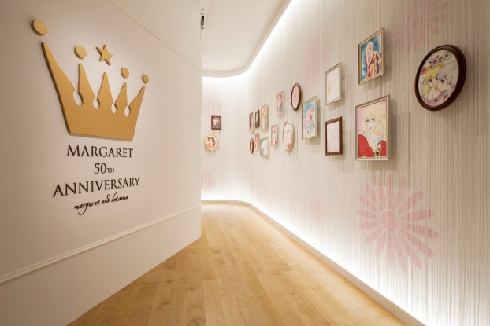
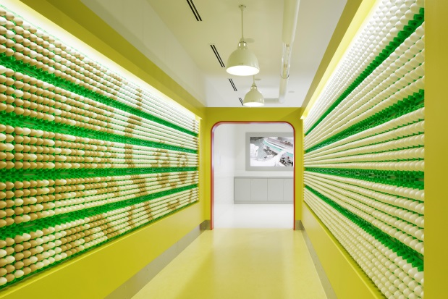
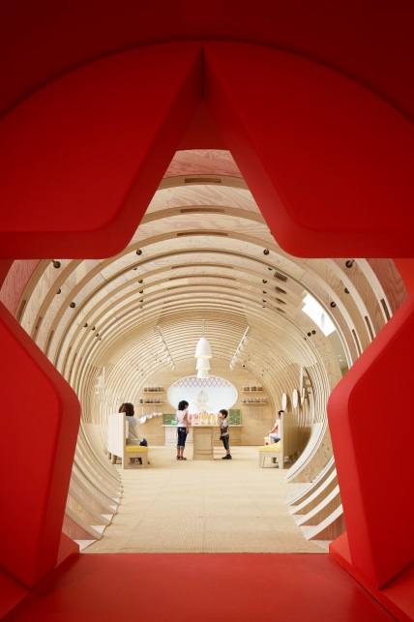
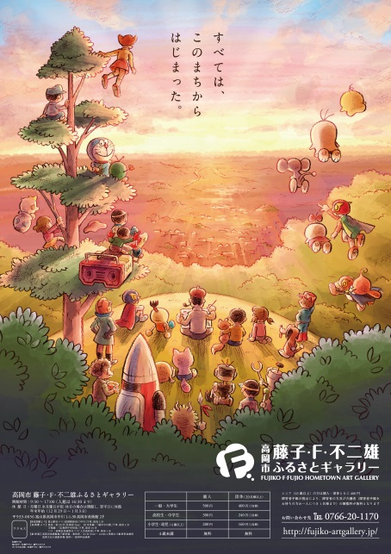
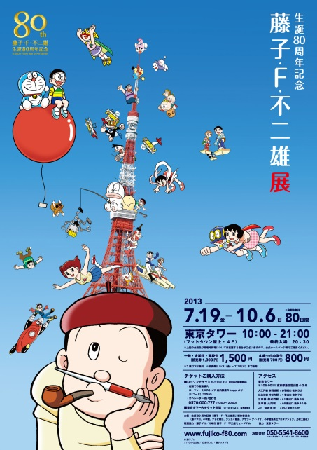

“En regardant le documentaire sur le Tapis de Fleurs 2014, j’ai été émerveillée par la chaleur dans les yeux des horticulteurs participants. Leur amour pour les fleurs était flagrant, et je voulais que mon design leur donne un sentiment de fierté et d’accomplissement dans leur travail et pour leurs fleurs.

En japonais, nous utilisons l’expression « Kacho fugetsu » pour faire référence aux caractères Kanji pour les fleurs, les oiseaux, le vent et la lune. Le terme peut être traduit en français par « les beautés de la nature » et est utilisé pour décrire la splendeur des animaux et des paysages naturels capturés dans des réalisations artistiques. Cette expression indique aussi l’amour et le respect pour la nature.
J’ai l’intention de communiquer la beauté de la nature japonaise, au travers de la beauté naturelle des fleurs cultivées avec amour en Belgique et disposées au cœur de la Grand-Place, considérée comme l’un des plus belles au monde. A travers le thème de la beauté de la nature et des paysages naturels partagés par la Belgique et le Japon, mon design exprime la profonde amitié cultivée par ces deux pays depuis 150 ans de diplomatie et un désir commun d’avenir florissant pour ces deux nations. "

Fujie Suzuki
Graphic Designer

LE TAPIS DE FLEURS: MODE D’EMPLOI
Deux ans de patience et de préparation pour 4 jours de magie colorée… c’est le temps qu’il faut pour imaginer et tisser le Tapis de Fleurs de Bruxelles. Dans ce site millénaire, la patience est une valeur sûre ; les pierres ont tout leur temps.
Choisir le thème, dessiner le projet, évaluer puis faire pousser le nombre de bégonias en tenant compte des coloris. Il en faudra près de 600.000, serrés les uns contre les autres pour réaliser les motifs, donner du relief et des nuances à cette tapisserie sans égale dans le monde entier.
Une coordination précise et délicate
Les champs de bégonias sont regroupés dans une seule et unique région de Flandre. Pendant plusieurs mois, une vingtaine de producteurs de fleurs planteront et soigneront les bégonias afin d’obtenir avec précision les coloris et les quantités nécessaires pour donner vie au Tapis de Fleurs. Le moment venu, les horticulteurs cueilleront, emballeront et transporteront les fleurs le plus rapidement possible afin d’assurer la longévité de cette tapisserie éphémère.
Une centaine de bénévoles en action
Le jour J arrivé, le dessin « grandeur nature » du tapis sera reporté sur une feuille plastique transparente et micro-perforée. Ensuite, il restera à la centaine de volontaires motivés une tâche extrêmement délicate : il leur faudra « colorier » cet album géant en tenant compte des nuances de bégonias et en les maintenant très proches les uns des autres. Ils créeront ainsi un microclimat d’humidité constante qui garantira la fraîcheur et les variations de coloris de ces végétaux typiquement belges.
Tout ce travail sera exécuté en plusieurs jours afin de dérouler le Tapis de Fleurs pour l’inauguration prévue le 12 août. Ce chef-d’œuvre éphémère sera exposé aux regards de tous exceptionnellement durant 4 nuits et 4 jours.

LE BEGONIA FLAMAND, UNIQUE AU MONDE
Une longue floraison, un large éventail de couleur, une grande variété de formes et adapté pour une plantation en massif ou en terrasse : tels sont les atouts du bégonia flamand, le résultat d’un savoir-faire et d’une tradition ancestrale. Pas étonnant que le bégonia flamand connaît un réel succès jusqu’au Japon et aux Etats-Unis.
Tradition et savoir-faire
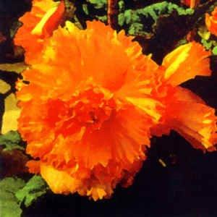
La Flandre est le principal producteur au monde de bégonias tubéreux, grâce à une riche tradition de sélection de semences et de production de tubercules. Annuellement, quelque 30 millions de tubercules sont exportés en Europe, vers l’Amérique du Nord et le Japon.
Sa culture se concentre essentiellement en Flandre orientale, plus spécifiquement dans la région autour de Gand. Les entreprises de sélection recherchent continuellement de nouvelles couleurs et formes. Les bégonias à doubles fleurs et les variétés retombantes, en particulier, sont très populaires.
Les immenses tapis de fleurs composés de bégonias tubéreux réalisés en Belgique contribuent à la reconnaissance et le renom à l’international. Les bégonias, avec leurs couleurs éclatantes, y sont parfaitement mis en valeur.
Un spectacle floral pour le jardin et la terrasse
Les bégonias tubéreux sont un choix parfait pour les amateurs d’un résultat coloré et impressionnant. En effet, en blanc, jaune, orange ou rouge, en passant par toutes les nuances de rose, à fleur simple ou double, retombant ou non, l’assortiment des bégonias offre un choix très vaste. Vous trouverez sans aucun doute un bégonia qui convient à votre goût et qui s’accorde à vos autres plantations. Sa floraison riche et longue apporte de la couleur de début juillet aux premières gelées. Les bégonias tubéreux conviennent à de nombreuses utilisations : sur le balcon, en panier suspendu, sur la terrasse ou en tant que plante à massif. Ils ne nécessitent que peu d’entretien et ne provoquent pas de rhinite allergique.

QUELQUES MOTS D’HISTOIRE SUR LES TAPIS DE FLEURS
1970 : Une idée a germé …
La réalisation des premiers petits tapis de fleurs date de 1952 (Knokke, Audenarde, Sint-Niklaas et Lille), mais il faudra attendre 1971 pour que le site de la Grand-Place de Bruxelles accueille la première de ces œuvres éphémères.
En 1970, alors qu’ils se promènent sur la Grand-Place d’Oudenaarde, M. de Rons et Mme Van Den Heuvel sont frappés par la beauté du Tapis de Fleurs qui orne la place et décident de faire de même à Bruxelles.
Ainsi, le week-end du 15 août 1971, le parking de la Grand-Place est dégagé et laisse apparaître le premier Tapis de Fleurs bruxellois, frais et lumineux, qui illustre le thème des Arabesques ornementales. Le succès est immédiat.
… et depuis, la tradition se cultive
Au fil des ans, le Tapis de Fleurs de la Grand-Place devient une tradition et l’une des attractions touristiques phares de Bruxelles.
Voici un aperçu des différents thèmes qui se sont succédé :
- 1971 : Arabesques Ornementales
- 1976 : Parcs et Jardins
- 1979 : Millénaire de “Bruocsella”
- 1980 : 150e anniversaire de la Belgique
- 1986 : Armoiries des Corporations de Bruxelles
- 1988 : Tapis chinois de la Province du Sin-Kiang
- 1990 : Mozart
- 1992 : Bruxelles, Capitale de l’Europe
- 1994 : 50e anniversaire de la Libération
- 1996 : Un Jardin à la Française
- 1998 : Tapis d’inspiration artisanale du Nord-Est de la Turquie
- 2000 : Dentelle de Bruxelles
- 2002 : Versailles
- 2004 : L’Art Nouveau
- 2006 : L’Alchimie, le Moyen Age
- 2008 : La Savonnerie
- 2010 : L’Europe
- 2012 : Le continent africain
- 2014 : Tapis « Anatolien » dans le cadre du 50ieme anniversaire de l’immigration turco-marocaine
- 2016 : Les 150 ans d’amitié belgo-japonaise
UNE PROMENADE DANS L’HISTOIRE DU TAPIS DE FLEURS
En prélude à sa vingtième édition, le Tapis de Fleurs de Bruxelles s’est installé temporairement dans les splendides Galeries Royales Saint-Hubert. Du 15 juillet au 31 août 2016, le public pourra se plonger dans l’histoire de ces étonnantes tapisseries éphémères au travers d’une exposition rétrospective accessible à tous. Les 19 Tapis de Fleurs, de 1971 à aujourd’hui, sont exposés pendant plus d’un mois sur de grandes photographies de 6m².
Si vous n’avez pas l’occasion de vous y rendre ou si vous voulez tout simplement ramener un petit souvenir chez vous, un livre sur l’histoire du Tapis de Fleurs sera également publié pour marquer cet anniversaire.
Disponible pour l’achat pendant l’évènement en 3 langues (français, néerlandais et anglais).

DEUX TAPIS DE FLEURS A TOKYO SUR LE THEME DE L’ART NOUVEAU
Du 16 au 20 mai 2016, la ville de Tokyo a accueilli la 11e édition des « Brussels Days ». Durant quelques jours, des chefs d’entreprises, cadres supérieurs et politiques ont visité la capitale japonaise afin de renforcer les liens économiques et commerciaux entre Bruxelles et Tokyo et de célébrer les 150 ans de relations diplomatiques entre le Japon et la Belgique.
A cette occasion, deux tapis de fleurs ont embelli la ville. Le style de ces deux tapisseries éphémères s’est inspiré de l’inventivité, des rythmes, des couleurs et des courbes de l’Art Nouveau. Ce mouvement artistique, né de la créativité du célèbre architecte belge Victor Horta, a déjà servi d’inspiration pour le design du Tapis de Fleurs de Bruxelles en 2004.
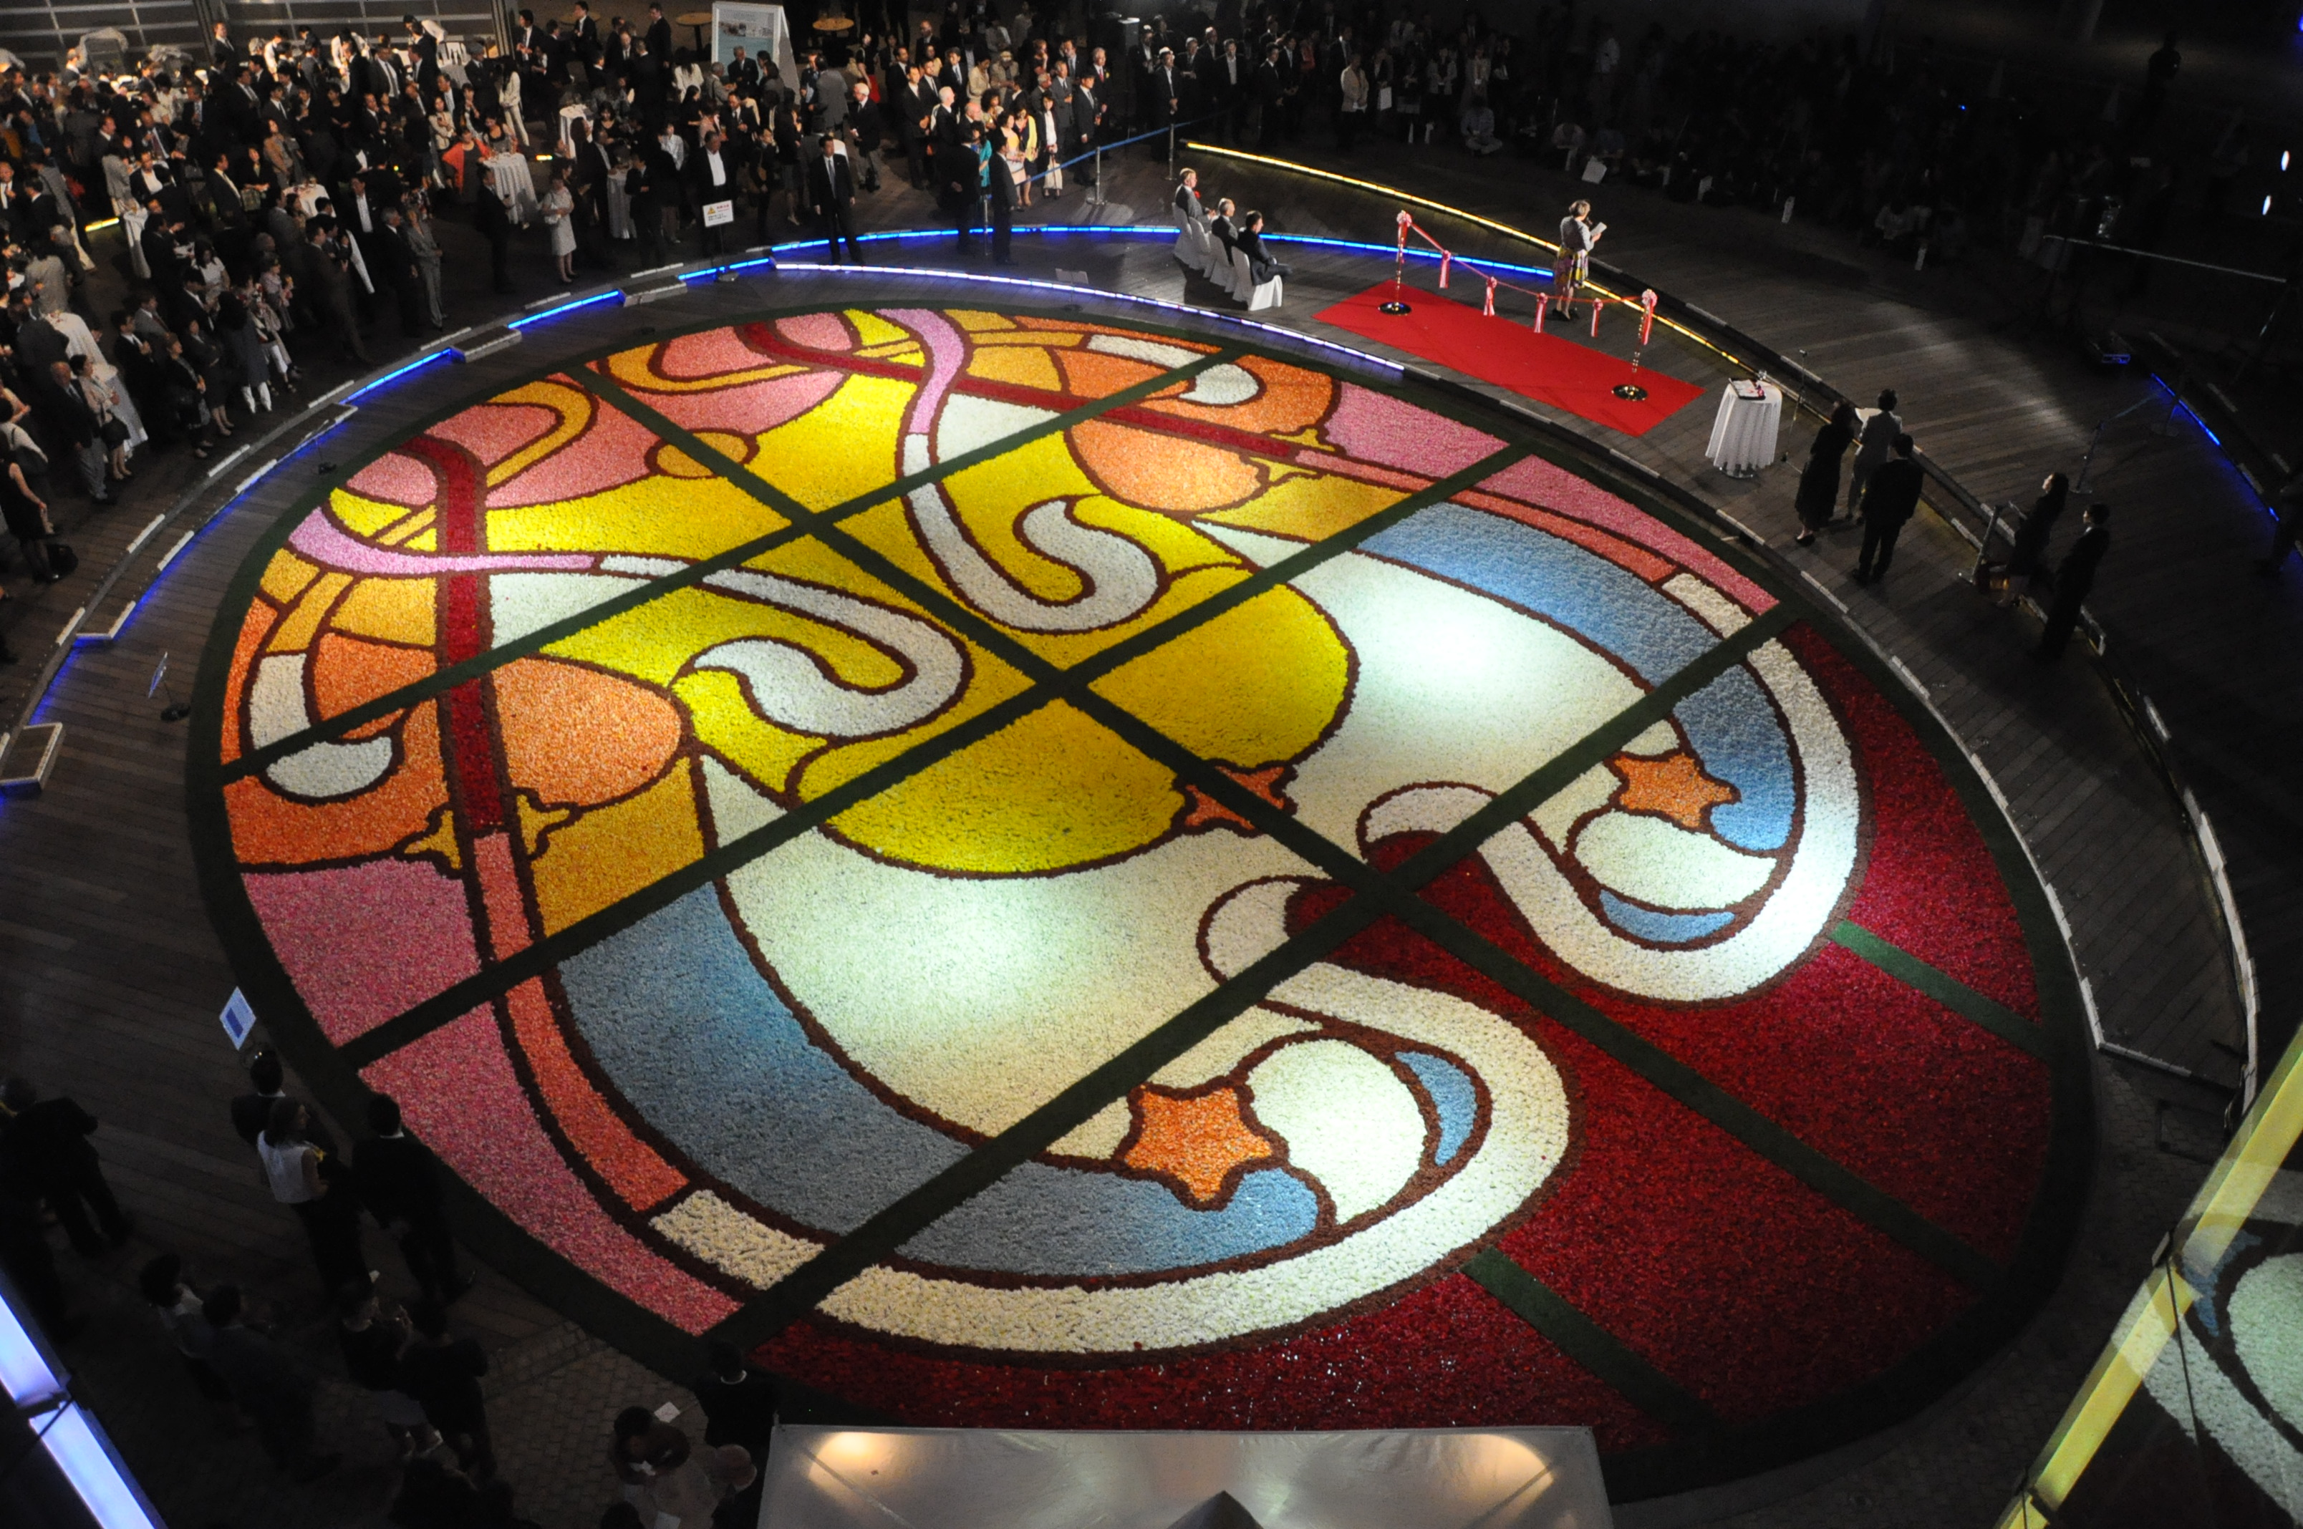

Roppongi Hills
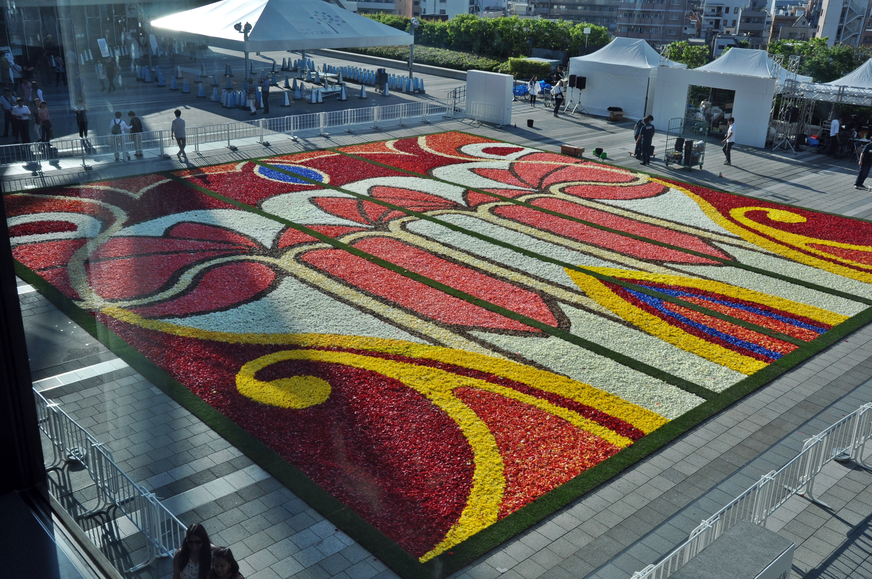
Tokyo Skytree

LE SPECTACLE D’INAUGURATION, NOTES D’INTENTIONS MUSICALES
A l’occasion de l’inauguration du Tapis de Fleurs 2016, la bande son, inspirée du célèbre opéra italien « Madame Butterfly » du compositeur Giacomo Puccini, racontera une journée idyllique au pays du soleil levant depuis le lever jusqu’au coucher du soleil. Sous l’abord d’un poème contemplatif, la musique démarrera par une évocation de la lumière montante au travers d’un air traditionel japonais mêlant les sons de la cithare koto et la flûte shakuhachi . L’ambiance musicale évoluera vers un paysage sonore symphonique plus mouvementé, symbolisé par le célèbre taiko (tambour japonais ). La panoplie des couleurs florales sera déclinée au travers de la terre, l’air, l’eau pour terminer en apothéose par une nuit de feu accompagnée de ses artifices multicolores.
Grégoire Dune, en charge de la musique du spectacle, est un musicien-compositeur bruxellois. Il a étudié le violon, la musique de chambre et la composition au conservatoire Royal de musique de Bruxelles, où il a obtenu ses premiers prix et diplôme supérieur. Multi-instrumentiste hors pair (violon, guitare, claviers), cet artiste bouillonnant a effectué de nombreuses tournées à travers l’Europe, les Etats- unis et le Québec. Il a collaboré avec de grands noms du monde musical, tels Alain Souchon, Alain Chamfort, Niagara, Michel Legrand, Aereda, Arthur H, etc...).
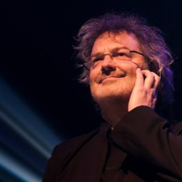

Grégoire Dune

TAPIS DE FLEURS 2016: L’AGENDA

8, 9, 10 et 11 août 2016 : L’Hôtel de Ville de Bruxelles sera décoré en Ikebana par les élèves de trois écoles d’Ikebana belges + premiers préparatifs sur la Grand-Place (10 et 11 août)
12 août 2016 : journée presse – journée de montage – ouverture au public l’après-midi
Sur demande : rencontres avec les organisateurs tout au long de la journée
5h Pose des premières fleurs par une centaine de bénévoles
8h Ouverture de l’Hôtel de Ville et possibilité de visualiser le Tapis en cours de réalisation et d’interviewer les monteurs
13h Fin du montage + Tapis de Fleurs accessible au grand public exceptionnellement jusqu’à 17h30
20h30 Inauguration officielle à l’Hôtel de Ville et à la Maison du Roi (sur invitation uniquement)
22h Spectacle d’inauguration

13, 14 et 15 août 2016 : ouverture au public de 10h à 22h (dernière entrée à 21h30)
De 10 à 22h Ouverture de l’Hôtel de Ville : du balcon, vision panoramique du tapis
Prix d’entrée : € 5
Les enfants en dessous de 10 ans entrent gratuitement.

Plus d’infos : www.flowercarpet.be

CONTACTS PRESSE
Annette Katz Tél. 0032 2 513 89 40
Email : a.katz@visitbrussels.be
Alexandra Curelea (FR/EN) Tél. 0032 2 340 92 46

Mobile: 0032 487 386 617

Email: Alexandra@voice.be
Laure Vandeghinste (NL/EN) Tél. 0032 2 893 98 76
Mobile: 0032 479 60 45 92
Email: laurev@voice.be
Matériel visuel disponible sur demande
Plus d’informations sur le site : www.flowercarpet.brussels

REMERCIEMENTS
L’ASBL Tapis de Fleurs de Bruxelles remercie de tout cœur :
Fintro
Interparking
JF Renshaw
La chocolaterie Léonidas
La Loterie Nationale
La Région de Bruxelles-Capitale
La RTBF – La Première et Viva Bruxelles
La Ville de Bruxelles et ses services
L'Ambassade du Japon en Belgique
L'Association des commerçants de la Grand-Place et du Marché au Poisson
L'AVBS
L'Avenir
Les Floralies gantoises
L'Hôtel Amigo
Nomura
Radio 2
Visit Brussels
Wittamer
… Et l’ensemble des partenaires motivés qui contribuent à la réussite de cette manifestation.
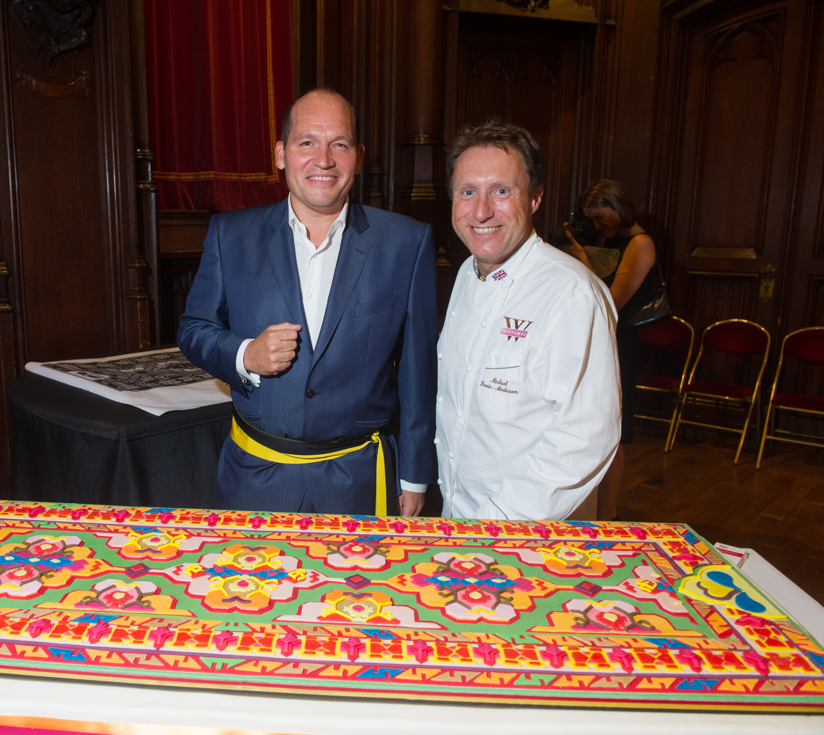
L’asbl Tapis de Fleurs remercie tout particulièrement la Maison Wittamer, et son fournisseur de sucre JF Renshaw, qui réalisera le Tapis de Fleurs 2016 en gâteau à l’occasion de l’inauguration le 12 août 2016.

Mr Philippe Close &
Mr Michael Lewis-Anderson (Wittamer)
© Labo River

Révolution contre le régime féodal des Shoguns
Source : http://www.ikenobo.be/stijlen
Source : Sogetsu Azalea Study Group, http://www.sogetsuazaleastudygroup.be/
Source : http://www.ikebana-ohara.be/
Grâce à Bauwens Bonsai : http://www.bauwensbonsai.eu/
Fondée en 1892, NOMURA Co., Ltd. est une compagnie leader dans le secteur japonais de l’industrie d’affichage avec plus de 120 ans d’histoire. NOMURA fournit des services pour la réalisation d’espaces destinés à attirer l’attention des visiteurs pour des évènements et des installations telles que la TOKYO SKYTREE. La société est composée d’une équipe talentueuse de 350 créateurs, la plus grande au Japon. La créativité de NOMURA est reconnue au Japon, ainsi qu’à l’étranger. L’entreprise a gagné plus de 100 prix de design d’intérieur au Japon et dans le monde entier.
Symboles utilisés pour exprimer la langue japonaise. Chaque signe est associé à une matrice de sens et de prononciations.

